Kochani Uczniowie, Rodzice, Opiekunowie.
Przed nami święta majowe. Święta te są wspaniałą okazją, żeby cieszyć się z poczucia wspólnoty
w wielkiej polskiej rodzinie. To dobry czas, żeby rozmawiać o znaczeniu takich pojęć, jak ojczyzna
i patriotyzm oraz o ważnych faktach z dawnej i najnowszej historii Polski. Poniżej widzicie Polskie symbole narodowe i wasza praca będzie związana właśnie z nimi.
POLSKIE SYMBOLE NARODOWE
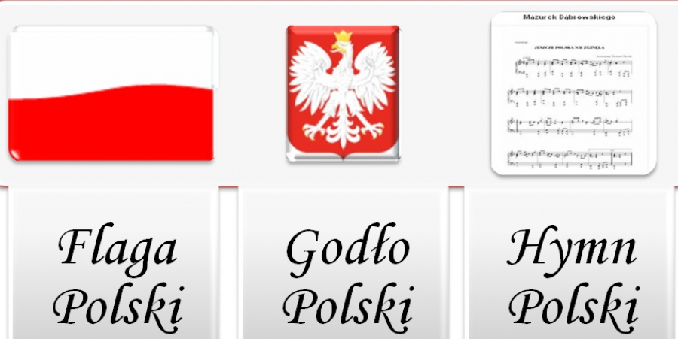

ZADANIA DLA WAS:
1.PROSZĘ O WYKONANIE PRACY PLASTYCZNEJ (FLAGI POLSKI LUB GODŁA) ZA POMOCĄ DOSTĘPNYCH MATERIAŁÓW PLASTYCZNYCH, TECHNICZNYCH.
2.PROSZĘ ROZWIĄZAĆ PONIŻSZĄ KRZYŻÓWKĘ.
3.ODŚPIEWAJCIE WRAZ Z NAJBLIŻSZYMI HYMN NARODOWY.
